**TRƯỜNG ĐẠI HỌC TRÀ VINH**

**KHOA KỸ THUẬT VÀ CÔNG NGHỆ**



**BÁO CÁO HẾT HỌC PHẦN**

**LẬP TRÌNH THIẾT BỊ DI ĐỘNG (220071)**

**NĂM HỌC: 2020-2021**

Giảng viên hướng dẫn: **NGUYỄN HOÀNG DUY THIỆN**

Sinh viên thực hiện: **ĐỔ TRỌNG HẢO**

Mã số sinh viên: **110117051**

Lớp: **DA17TT**

**Trà Vinh,** **tháng 12 năm 2020**

**TRƯỜNG ĐẠI HỌC TRÀ VINH**

**KHOA KỸ THUẬT VÀ CÔNG NGHỆ**



**XÂY DỰNG ỨNG DỤNG MÁY TÍNH BỎ TÚI ĐƠN GIẢN**

Giảng viên hướng dẫn: **NGUYỄN HOÀNG DUY THIỆN**

Sinh viên thực hiện: **ĐỔ TRỌNG HẢO**

Mã số sinh viên: **110117051**

Lớp: **DA17TT**

**Trà Vinh, tháng 12 năm 2020**

**NHẬN XÉT CỦA GVHD**

Sinh viên thực hiện: **ĐỔ TRỌNG HẢO**

Mã số sinh viên: **110117051**

Lớp: **DA17TT**

**MỤC LỤC**

1. Giới thiệu 1

1.1 Môi trường thiết kế 1

1.2 Các loại tài nguyên được sử dụng 3

2. Nội dung 5

2.1 Thiết kế giao diện 5

2.2 Thiết kế chương trình 6

2.2.1Các biến toàn cục 6

2.2.2 Xử lý khi màn hình được khởi tạo 6

2.2.3 Xử lý chung cho sự kiên click button 7

2.2.4 Chức năng làm mới 7

2.2.5 Chức năng căn bậc 2 8

2.2.6 Chức năng phần trăm 8

2.2.7 Chức năng số âm/dương 9

2.2.8 Chức năng cộng, trừ, nhân, chia 9

2.2.9 Xử lý phím bằng 11

2.2.9 Xử lý các phím số và dấu chấm thập phân 11

2.3 Mô phỏng ứng dụng 13

3. Kết luận 16

3.1 Kết quả đạt được 16

3.2 Hướng phát triển 17

4. Tài liệu tham khảo 17

**DANH MỤC HÌNH ẢNH**

Hình 1.1 Giao diện quản lý project của MIT App Inventor 1

Hình 1.2 Giao diện thiết kết của MIT App Inventor 2

Hình 1.3 Giao diện lập trình của MIT App Inventor 2

Hình 1.4 Mô hình hoạt động của môi trường MIT App Inventor 2 3

Hình 2.1 Giao diện thiết kế của ứng dụng 5

Hình 2.2 Giao diện màn hình đầu tiên của ứng dụng 6

Hình 2.3 Các khối tạo biến dữ liệu 6

Hình 2.4 Khối xử lý khi ứng dụng được khởi tạo 6

Hình 2.5 Khối xử lý của hàm setKq và setMacDinh 7

Hình 2.6 Khối xử lý sự kiện click của toàn button 7

Hình 2.7 Khối xử lý button reset 7

Hình 2.8 Khối xử lý của hàm resetText và resetNoiDungTinh 8

Hình 2.9 Khối xử lý của hàm setLabelNoiDungTinh 8

Hình 2.10 Khối xử lý của button căn bậc hai 8

Hình 2.11 Khối xử lý của button phần trăm 9

Hình 2.12 Khối xử lý của button số âm/dương 9

Hình 2.13 Khối xử lý của hàm setLableKQ 9

Hình 2.14 Khối xử lý của button cộng, trừ, nhân, chia 10

Hình 2.15 Khối xử lý của hàm setButtonPhepToanClick 10

Hình 2.16 Khối xử lý của hàm loiChia 11

Hình 2.17 Khối xử lý của button bằng 11

Hình 2.18 Khối xử lý của các button phím số 12

Hình 2.19 Khối xử lý của hàm setButtonNumberClick 12

Hình 2.20 Giao diện khi mở ứng dụng 13

Hình 2.21 Giao diện sau khi nhấn phím 1, 2, 3 13

Hình 2.22 Giao diện sau khi ấn phím (-), 3, 2 14

Hình 2.23 Giao diện diện sau khi ấn phím (+), 9 14

Hình 2.24 Giao diện sau khi ấn phím bằng 15

Hình 2.25 Giao diện sau khi nhấn phím C (làm mới) 15

Hình 2.26 Giao diện sau khi nhấn phím 1, 5, 6 16

Hình 2.27 Giao diện sau khi nhấn phím X (xóa) 16

Hình 3.1 Máy tính VINACAL 17

**DANH MỤC BẢNG BIỂU**

Bảng 1.1 Các thành phần và thiết lập 3

**XÂY DỰNG ỨNG DỤNG MÁY TÍNH BỎ TÚI ĐƠN GIẢN**

**Bộ môn Công nghệ Thông tin**

**Lập trình thiết bị di động - 220071**

**Đổ Trọng Hảo**

**110117051@st.tvu.edu.vn**

1. Giới thiệu

1.1 Môi trường thiết kế

MIT App Inventor là một ứng dụng web nguồn mở ban đầu được cung cấp bởi Google và hiện tại được duy trì bởi Viện Công nghệ Massachusetts (MIT). Nền tảng cho phép nhà lập trình tạo ra các ứng dụng phần mềm cho hệ điều hành Android (OS). Bằng cách sử dụng giao diện đồ họa, nền tảng cho phép người dùng kéo và thả các khối mã (blocks) để tạo ra các ứng dụng có thể chạy trên thiết bị Android.

Mục tiêu cốt lõi của MIT App Inventor là giúp đỡ những người chưa có kiến thức về ngôn ngữ lập trình từ trước có thể tạo ra những ứng dụng có ích trên hệ điều hành Android. Phiên bản mới nhất là MIT App Inventor 2.

Ngày nay, MIT đã hoàn thiện App Inventor và nó được chia sẻ ngay trên tài khoản Google. Các lập trình viên mới bắt đầu hoặc bất kỳ ai muốn tạo ra ứng dụng Android chỉ cần vào địa chỉ web của MIT, nhập thông tin tài khoản Google, và từ những mảnh ghép nhỏ, xây dựng những ý tưởng của mình.

Giao diện quản lý project:

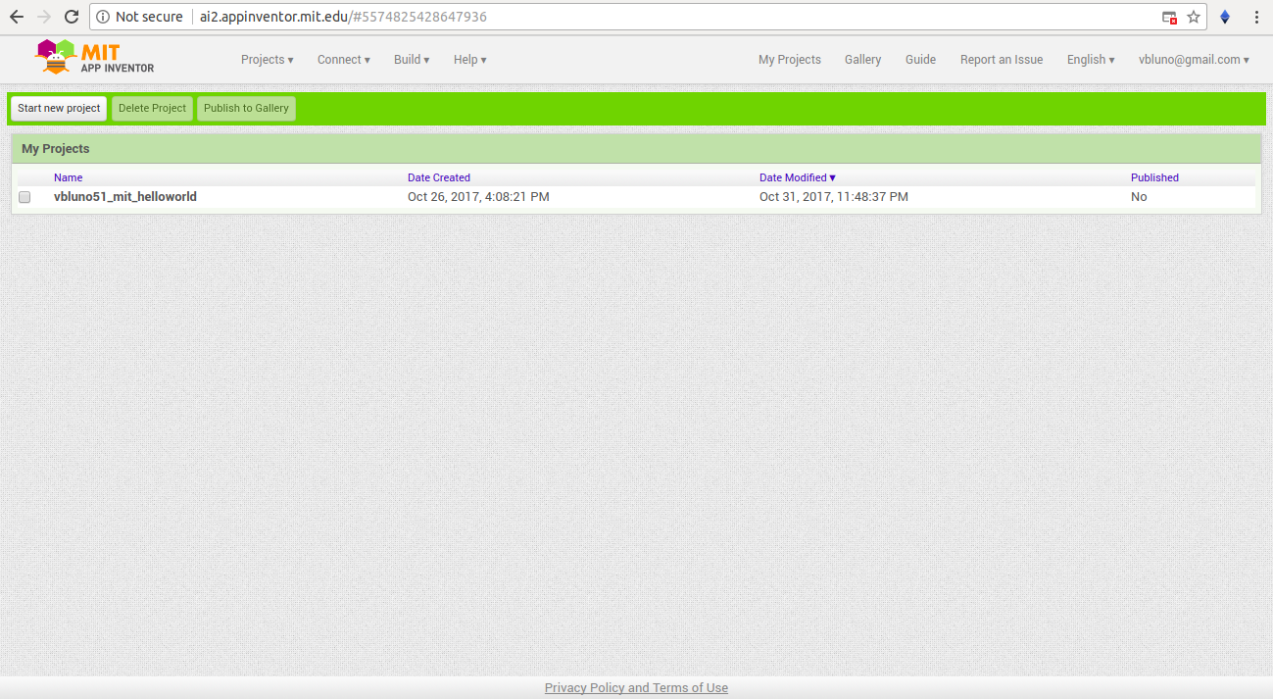

Hình 1.1 Giao diện quản lý project của MIT App Inventor

Giao diện thiết kế (Design)

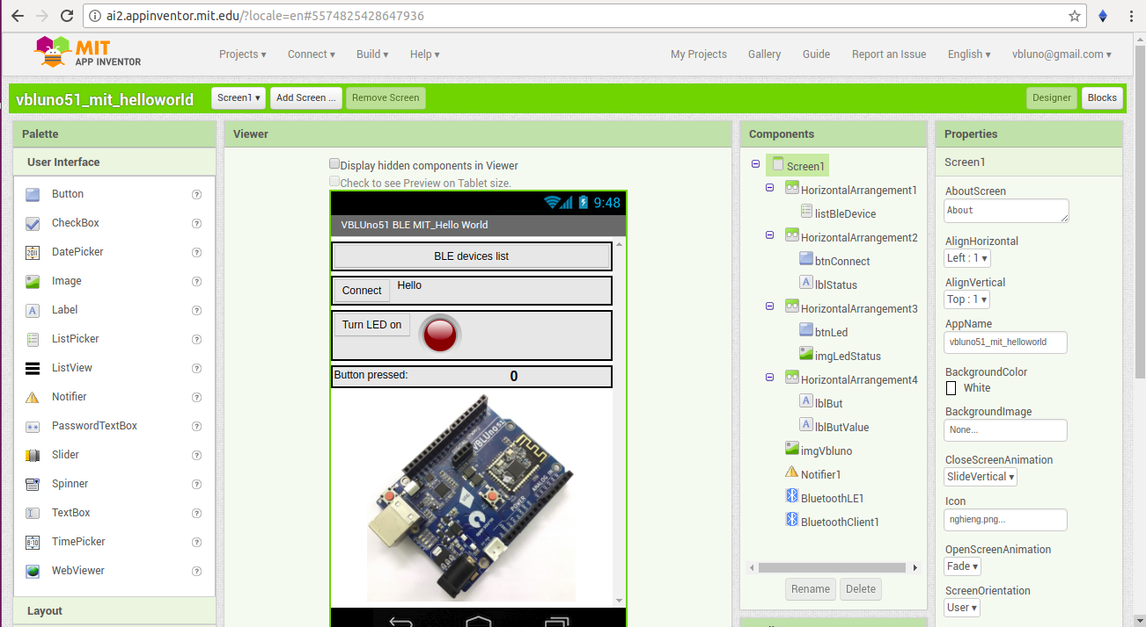

Hình 1.2 Giao diện thiết kết của MIT App Inventor

Giao diện lập trình (Blocks)

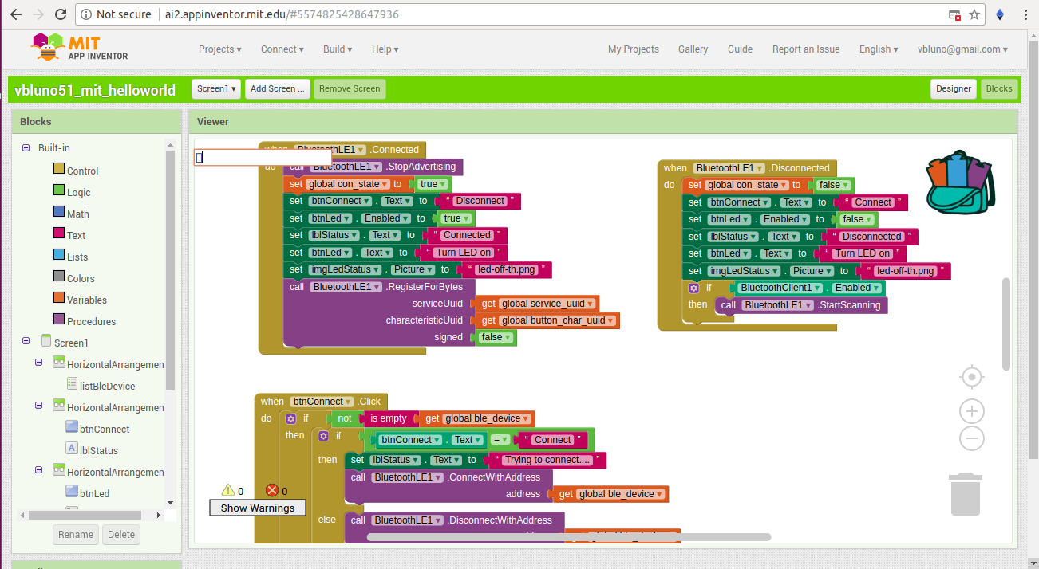

Hình 1.3 Giao diện lập trình của MIT App Inventor

Với MIT App Inventor, tất cả rất đơn giản là các thao tác kéo và thả, bao gồm cả phần thiết kế giao diện và viết code. Do đó đây là công cụ rất phù hợp để tiếp cận xây dựng các ứng dụng android.

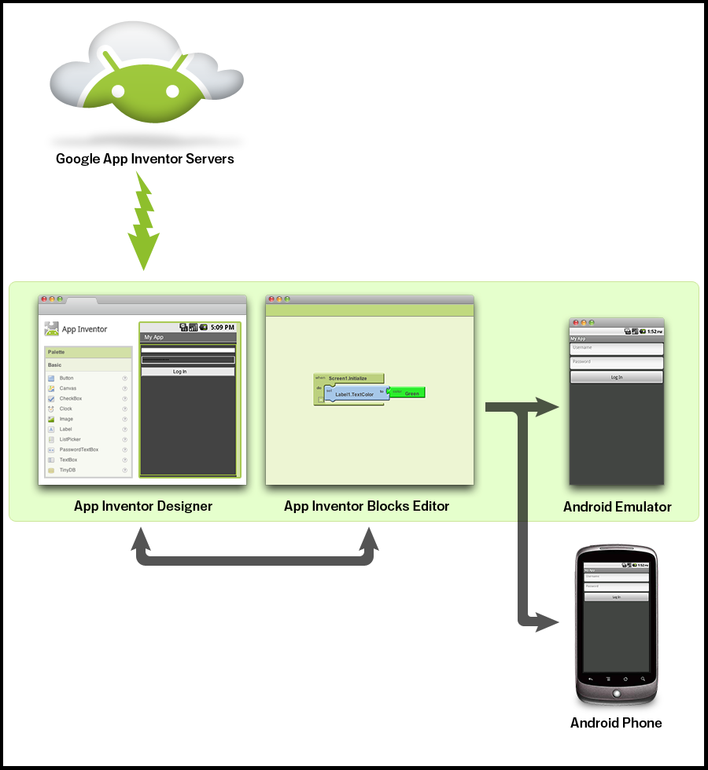

Hình 1.4 Mô hình hoạt động của môi trường MIT App Inventor 2

1.2 Các loại tài nguyên được sử dụng

Bảng 1.1 Các thành phần và thiết lập

|  |  |  |
| --- | --- | --- |
| **Thành phần** | **Tên** | **Ý nghĩa** |
| **Button** | Btn0  btn1  btn2  btn3  btn4  btn5  btn6  btn7  btn8  btn9  btnC  btnSqrt  btnCongTru  btnPhanTram  btnCong  btnTru  btnNhan  btnChia  btnPhay  btnBang | Các phím số và các phím chức năng. |
| **Label** | lbNoiDungTinh | Hiển thị nội dung các phép tính trước phép tính hiện tại |
| lbKQ | Hiển thị giá trị người dùng nhập và hiển thị kết quả khi tính toán. |
| **HorizontalArrangement** | HorizontalArrangement1  HorizontalArrangement2  HorizontalArrangement3  HorizontalArrangement4  HorizontalArrangement5  HorizontalArrangement6  HorizontalArrangement7  HorizontalArrangement8  HorizontalArrangement9  HorizontalArrangement10 | Sắp xếp giao diện màn hình. |
| **VerticalArrangement** | VerticalArrangement1 | Sắp xếp các hàng phím giao diện màn hình. |
| **Sound** | Sound1 | Chứa tệp âm thanh và phát khi người dùng nhấn vào phím trên màn hình. |
| **Notifier** | Notifier1 | Dùng để hiển thị thông báo lỗi khi chia cho 0. |

1. Nội dung

2.1 Thiết kế giao diện

Giao diện ứng dụng tôi đã thiết kế gồm:

* Các phím bấm: làm mới, căn bậc 2, số âm/dương, phần trăm, cộng, trừ, nhân, chia, bằng, các phím số từ 0-9 và dấu chấm thập phân.
* Label hiển thị kết quả và hiển thị trực quan nội dung khi người dùng ấn phím trên màn hình.
* Label hiển thị giá trị và phép tính trước phép tính hiện tại

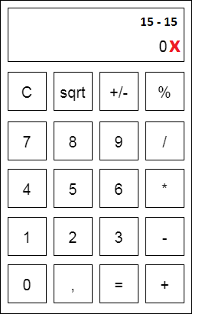

Hình 2.1 Giao diện thiết kế của ứng dụng

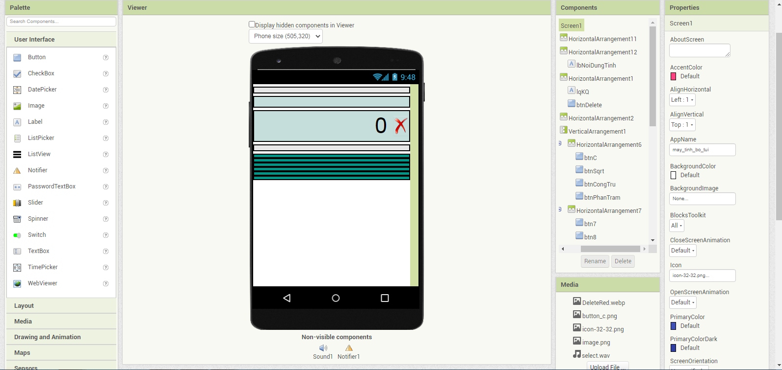

Hình 2.2 Giao diện màn hình đầu tiên của ứng dụng

* 1. Thiết kế chương trình

2.2.1Các biến toàn cục

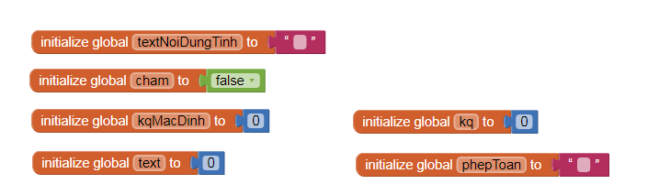

Hình 2.3 Các khối tạo biến dữ liệu

2.2.2 Xử lý khi màn hình được khởi tạo

Khi màn hình được khởi tạo sẽ gắn các giá trị mặc định và gắn giá trị kết quả vào label kết quả. Mặc định kết quả sẽ có giá trị 0.

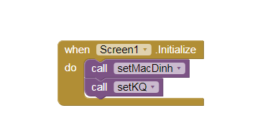

Hình 2.4 Khối xử lý khi ứng dụng được khởi tạo

Hàm **setMacDinh**: gắn giá trị của biến kqMacDinh vào biến kq. Sau đó gắn biến phepToan có giá trị rỗng.

Hàm **setKQ**: Kiểm tra độ dài của biến kq và thay đổi fontsize của lable kết quả cho phù hợp, sau đó gắn biến kết quả vào thuộc tính Text của lable kết quả.

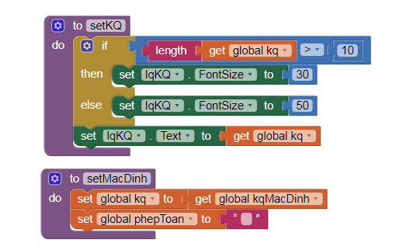

Hình 2.5 Khối xử lý của hàm setKq và setMacDinh

2.2.3 Xử lý chung cho sự kiên click button

Xử lý sự kiện click chung cho từng button. Mỗi khi click vào bất kỳ button nào sẽ gọi phát âm thanh.

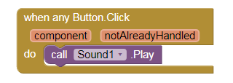

Hình 2.6 Khối xử lý sự kiện click của toàn button

2.2.4 Chức năng làm mới

Xử lý chức năng làm mới: sẽ gọi hàm setMacDinh, setKQ, resetText, resetNoiDungTinh.

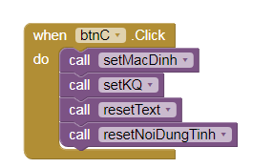

Hình 2.7 Khối xử lý button reset

Hàm **resetText**: gán biến Text lại bằng 0 và chưa có dấu chấm thập phân.

Hàm **resetNoiDungTinh**: gán biến textNoiDungTinh bằng rỗng.

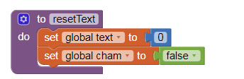

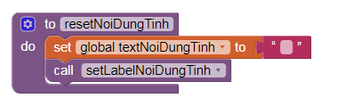

Hình 2.8 Khối xử lý của hàm resetText và resetNoiDungTinh

Hàm **setLabelNoiDungTinh**: gán giá trị biến textNoiDungTinh cho thuộc tính Text của lbNoiDungTinh.

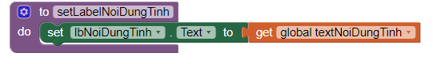

Hình 2.9 Khối xử lý của hàm setLabelNoiDungTinh

2.2.5 Chức năng căn bậc 2

Xử lý chức năng căn bậc 2: dùng hàm **square root** của MIT App Inventor để tính kết quả căn bậc hai và gán cho biến kq. Sau đó gọi hàm resetText, setKq, setMacDinh và resetNoiDungTinh.

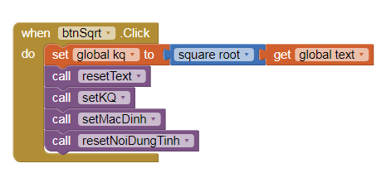

Hình 2.10 Khối xử lý của button căn bậc hai

2.2.6 Chức năng phần trăm

Xử lý chức năng phần trăm: giá trị biên text chia 100 và gắn lại cho biến kq. Sau đó gọi hàm resetText, setKq, setMacDinh và resetNoiDungTinh.

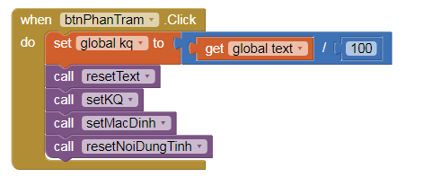

Hình 2.11 Khối xử lý của button phần trăm

2.2.7 Chức năng số âm/dương

Xử lý chức năng âm/dương: nhân giá trị biến text với -1 và gán lại cho biến text. Sau đó gọi hàm setLableKQ.

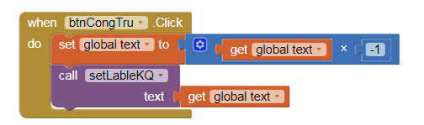

Hình 2.12 Khối xử lý của button số âm/dương

Hàm setLableKq: nhận tham số đầu vào và kiểm tra chiều dài của tham số đó để thay đổi fontsize của lable kết quả cho phù hợp. Sau đó gắn giá trị tham số cho thuộc tính Text của lable kết quả.

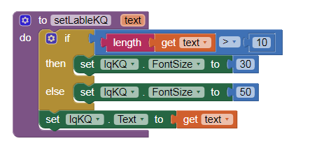

Hình 2.13 Khối xử lý của hàm setLableKQ

2.2.8 Chức năng cộng, trừ, nhân, chia

Xử lý chức năng cộng, trừ, nhân, chia: gọi hàm setButtonPhepToanClick và truyển tham số tương ứng. Sau đó gọi hàm setKQ.

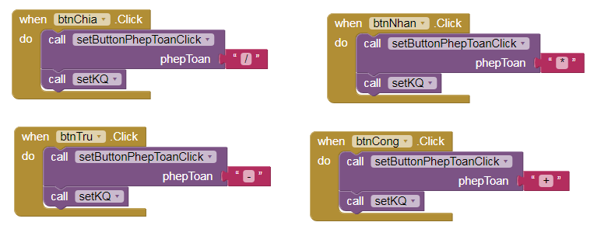

Hình 2.14 Khối xử lý của button cộng, trừ, nhân, chia

Hàm **setButtonPhepToanClick**:

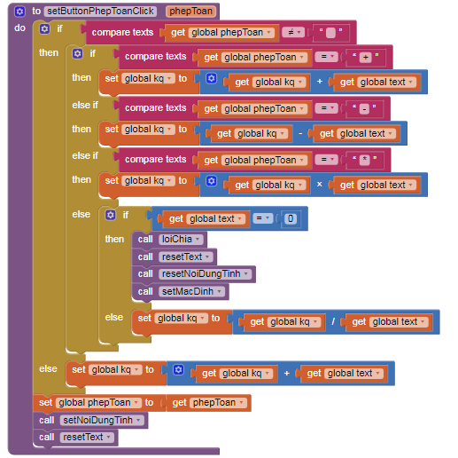

Hình 2.15 Khối xử lý của hàm setButtonPhepToanClick

Hàm **loiChia**: gán giá trị “Lỗi chia” cho biến kq. Sau đó hiển thị thông báo

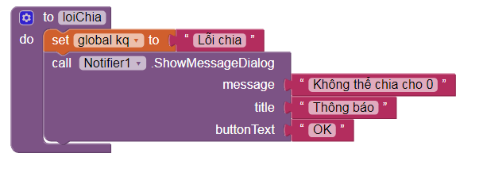

Hình 2.16 Khối xử lý của hàm loiChia

2.2.9 Xử lý phím bằng

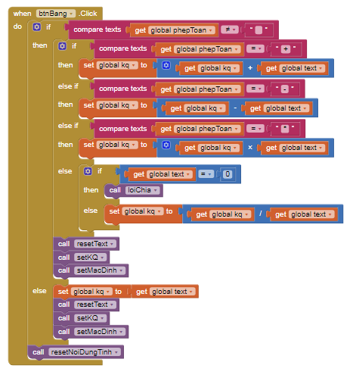

Hình 2.17 Khối xử lý của button bằng

2.2.9 Xử lý các phím số và dấu chấm thập phân

Xử lý các phím số và phím dấu thập phân: Gọi hàm setButtonNumberClick và truyền tham số tương ứng

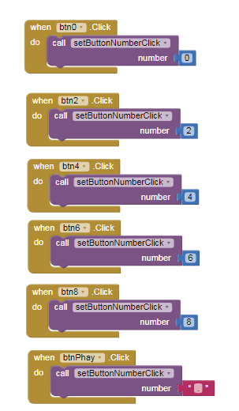 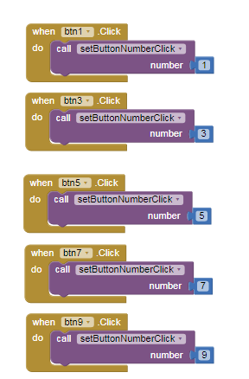

Hình 2.18 Khối xử lý của các button phím số

Hàm **setButtonNumberClick**:

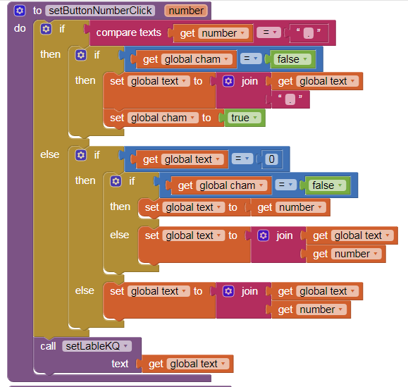

Hình 2.19 Khối xử lý của hàm setButtonNumberClick

2.3 Mô phỏng ứng dụng

Giao diện khi mở ứng dụng:

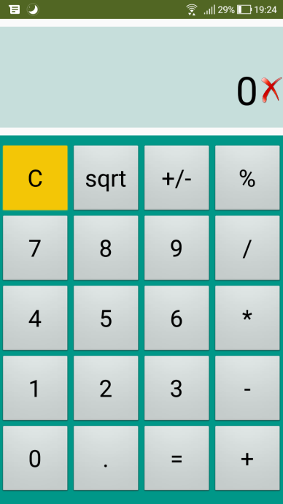

Hình 2.20 Giao diện khi mở ứng dụng

Giao diện sau khi nhấn phím 1, 2, 3.

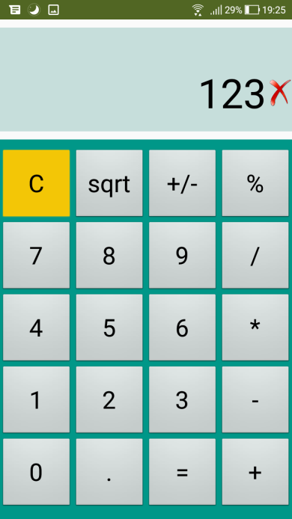

Hình 2.21 Giao diện sau khi nhấn phím 1, 2, 3

Giao diện sau khi nhấn phím (-), 3, 2.

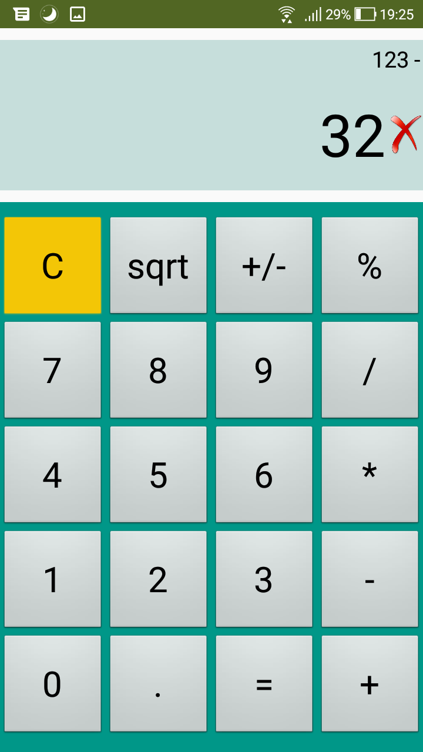

Hình 2.22 Giao diện sau khi ấn phím (-), 3, 2

Giao diện sau khi nhấn phím (+), 9.

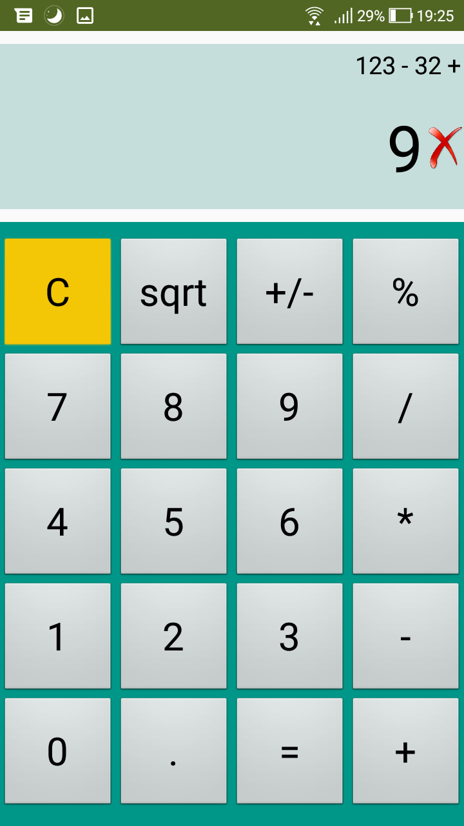

Hình 2.23 Giao diện diện sau khi ấn phím (+), 9

Giao diện sau khi nhấn phím (=).

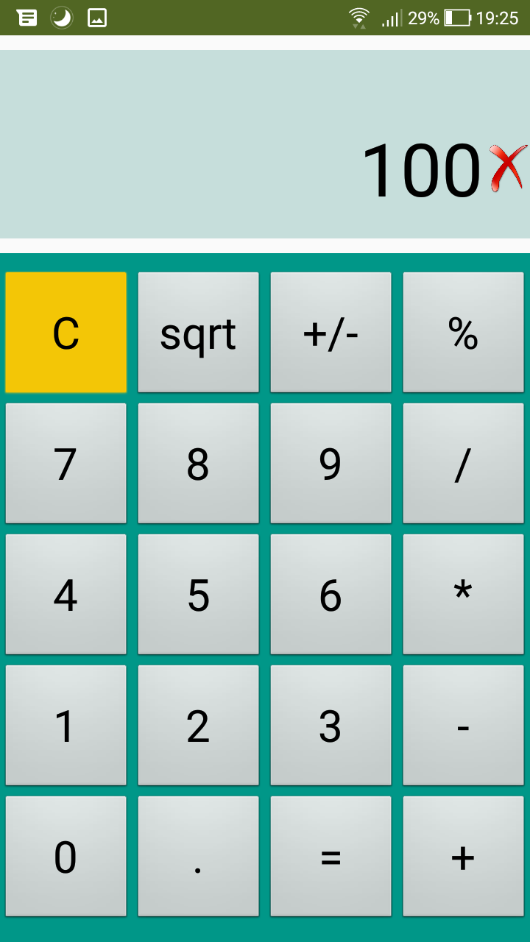

Hình 2.24 Giao diện sau khi ấn phím bằng

Giao diện khi nhấn phím C:



Hình 2.25 Giao diện sau khi nhấn phím C (làm mới)

Giao diện khi nhấn phím 1, 5, 6:

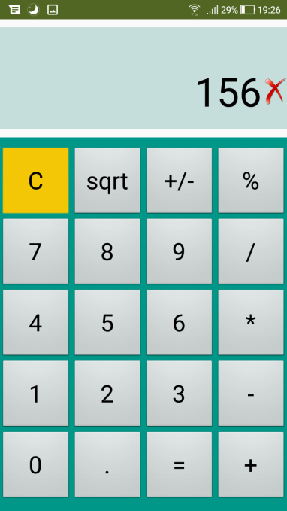

Hình 2.26 Giao diện sau khi nhấn phím 1, 5, 6

Giao diện khi nhấn phím X(xóa):

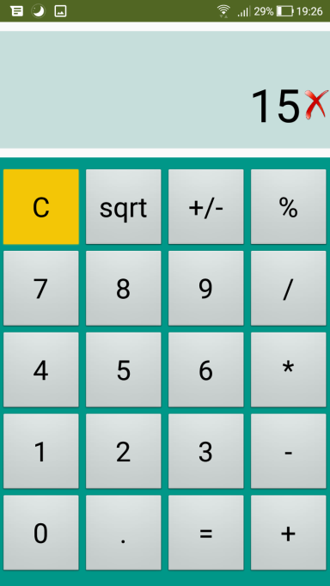

Hình 2.27 Giao diện sau khi nhấn phím X (xóa)

1. Kết luận

3.1 Kết quả đạt được

Ứng dụng sau khi hoàn thành đã có các chức năng cơ bản của một máy tính bỏ túi: cộng, trừ, nhân, chia. Ngoài ra còn có thêm một vài tính năng khác như: tính căn bậc 2, chuyển đổi số âm/dương, tính phần trăm và chức năng làm mới chương trình tính.

Ứng dụng hiển thị được kết quả tính và hiển thị trực quan nội dung khi người dùng ấn phím trên màn hình. Bên cạnh đó cho phép người dùng xem lại các phép toán đã tính trước phép toán hiện tại. Ứng dụng cũng hỗ trợ âm thanh mỗi khi người dùng nhấn vào các phím trên màn hình cho biết trạng thái đã nhấn phím.

Ngoài ra ứng dụng sẽ hiển thị thông báo lỗi cho người dùng nếu phép tính lỗi chia cho 0.

3.2 Hướng phát triển

Với ứng dụng này, chức năng hỗ trợ người dùng còn ít. Trong thời gian tới, có thể xây dựng thêm các tính năng nâng cao như một máy tính cầm tay VINACAL, như thế sẽ hỗ trợ tốt hơn cho người dùng, đặc biệt là các bạn học sinh, sinh viên.

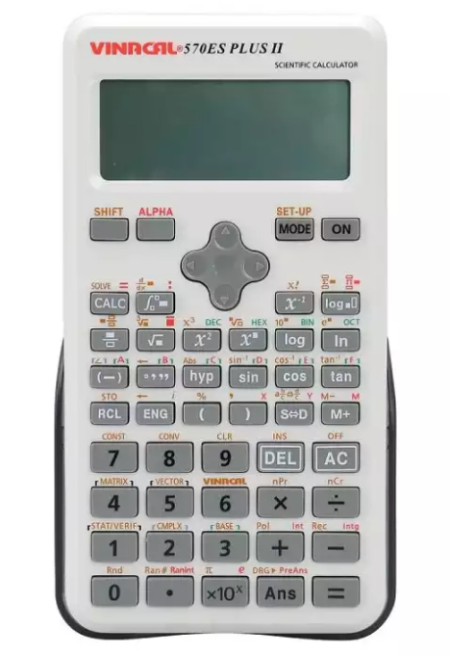

Hình 3.1 Máy tính VINACAL

1. Tài liệu tham khảo
2. *“Lập Trình Android”* – Ths. Trương Thị Ngọc Phượng – Nhà xuất bản thời đại
3. *Document* – MIT App Inventor – https://appinventor.mit.edu/explore/library
4. *“Lập Trình Với App Inventor”* – Nguyễn Hữu Hưng, Tạ Thị Bích, Dương Lực, Nguyễn Thi Minh
5. *“Starting Out With App Inventor for Android”* –Tony Gaddis, Rebecca Halsey